Contraseña github: ?i3btbSO

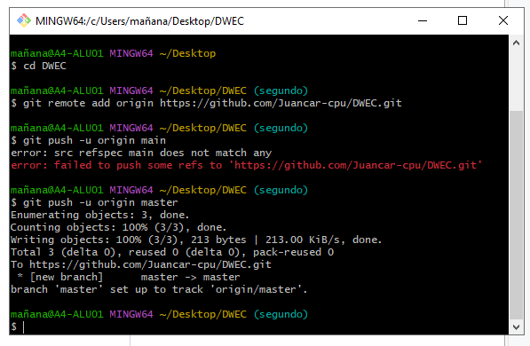
Pasos para vincular con github, hay que instalar git antes. Llama a la carpeta DWEC
echo "# DWEC" >> README.md
git init
git add README.md
git commit -m "first commit"
git branch -M main
git remote add origin https://github.com/Juancar-cpu/DWEC.git
git push -u origin main

Pasos al actualizar
git add .
Git commit -m “Comentario”
git push

Para clonar en casa
Instala git y usa el git clone con la url
git clone https://github.com/Juancar-cpu/DWEC.git

